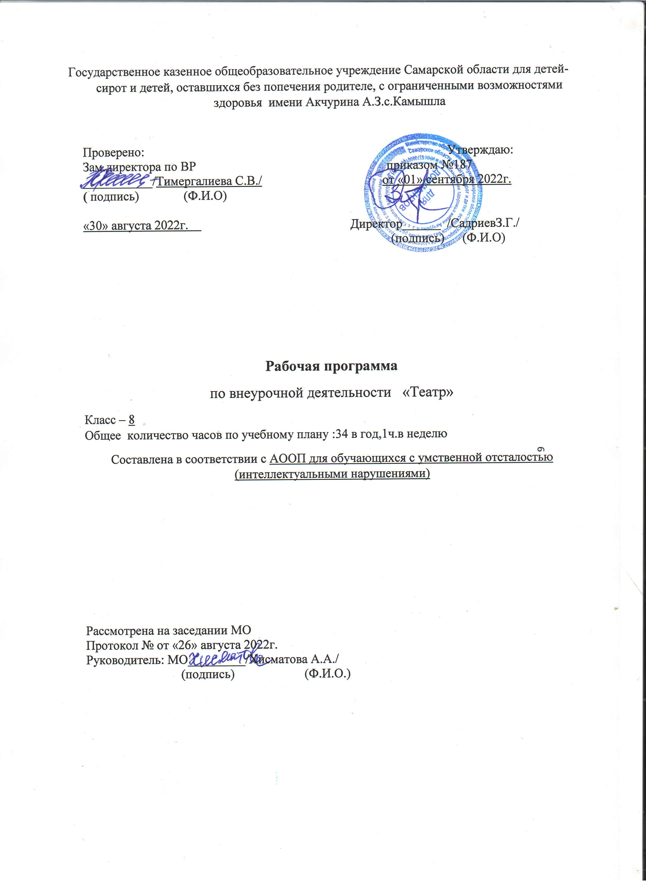
Пояснительная записка
Программа курса по внеурочной деятельности «Театр» составлена в соответствие с требованиями Федеральных государственных образовательных стандартов, является программой общекультурной направленности, рассчитана на 1 год обучения и предназначена для обучающихся 8 классов. При разработке настоящей программы использованы примерные программы внеурочной деятельности (авторы-составители: Д. В Смирнов, А. А Тимофеев, В. А. Горский); авторская программа И.А. Генераловой «Мастерская чувств»; образовательная программа первого уровня обучения «Развивающие театральные игры» по методике З.Я. Корогодского; методические разработки по воспитанию речевого голоса Э. Чарелли и по сценическому движению В.М. Стеценко. Программа «Наш театр» рассчитана на 34 часа. В соответствии с учебным планом занятия по курсу «Театр» во 8 классе проходят 1 час в неделю. Общий объѐм составляет 34 часа в год (34 учебные недели).

Планируемые результаты освоения курса внеурочной деятельности Предметные результаты:
Обучающиеся научатся:
- читать, соблюдая орфоэпические и интонационные нормы чтения;
- выразительному чтению;
- различать произведения по жанру;
- развивать речевое дыхание и правильную артикуляцию;
- видам театрального искусства, основам актѐрского мастерства;
- сочинять этюды по сказкам;
- умению выражать разнообразные эмоциональные состояния;
- отличать настоящие произведения поэтического и музыкального искусства от того, что предлагают современные СМИ;
- владеть приѐмами исследовательской деятельности, навыками поиска необходимой информации;
- использовать полученные знания и навыки по подготовке и проведению социально- значимых мероприятий.

Метапредметные результаты:
Обучающийся научится
- читать, соблюдая орфоэпические и интонационные нормы чтения;
- выразительному чтению;
- различать произведения по жанру;
- развивать речевое дыхание и правильную артикуляцию;
- видам театрального искусства, основам актѐрского мастерства;
- сочинять этюды по сказкам;

- умению выражать разнообразные эмоциональные состояния;
- отличать настоящие произведения поэтического и музыкального искусства от того, что предлагают современные СМИ;
- владеть приѐмами исследовательской деятельности, навыками поиска необходимой информации;
- использовать полученные знания и навыки по подготовке и проведению социально- значимых мероприятий. выстраивать образы через осознанное знакомство с текстами художественных произведений;
- делать выводы, устанавливать причинно-следственные связи на основе полученной информации о времени, эпохе при знакомстве с творчеством разных поколений;
- анализировать и принимать опыта разработки и реализации проекта исследования разной сложности;
- находить в тексте требуемую информацию, ориентироваться в тексте, устанавливать взаимосвязи между описываемыми событиями и явлениями;
- критическое оценивание содержания и форм современных текстов;
- организовывать сотрудничество и совместную деятельность с педагогом и сверстниками в театре;
- находить общее решение и разрешать конфликты;
- соблюдать нормы публичной речи в процессе выступления.

Личностные результаты:
Обучающийся получит возможность для формирования
- понимания и осознания эстетической и художественной ценности художественных произведений как составляющей части культурного наследия нашей родины;
- потребности сотрудничества со сверстниками, доброжелательное отношение к сверстникам, бесконфликтное поведение, стремление прислушиваться к мнению одноклассников;
- целостности взгляда на мир средствами литературных произведений;
- этических чувств, эстетических потребностей, ценностей и чувств на основе опыта слушания и заучивания произведений художественной литературы;
- осознания значимости занятий театральным искусством для личного развития.

Содержание курса
Основное содержание темы/курса | Основные виды учебной деятельности  (характеристика основных видов деятельности ученика)
Тема №1 «Вводное занятие» (1 час)
Оборудование и художественные материалы, необходимые для занятий. Специфика  театрального мастерства. | Рассказ учителя о содержании программы, о деятельности в течение  года.
Тема №2 Мастерство актёра (10 часов)
Драматургия, декорации, костюмы, грим,  музыкальное и шумовое оформление. | Упражнения на освобождение мышц.  Игры на развитие актерского внимания и

Вспомогательная роль этих выразительных средств. Стержень театрального искусства - исполнительское мастерство актера. Этюды | зрительной памяти. Упражнения на координацию в пространстве. Игры на развитие фантазии и воображения. Игры на развитие ассоциативного и образного мышления. Развитие артистической смелости. Наблюдения. Упражнения на действия с реальными предметами в условиях вымысла. Этюды. Работа над  созданием образа.
Тема №3 Сценическая речь (9 часов)
Беседа о выразительных возможностях звучащей речи, многоточие, скобки, кавычки). Логические ударения в речевом такте, логическое ударение в смысловом отрезке, главное и второстепенное ударения | Дыхательная гимнастика.  Артикуляционная гимнастика для нижней челюсти, губ и языка. Звукоряд  гласных. Артикуляция гласных, согласных. Тренировка артикуляции гласных и согласных в сочетаниях.  Тренировка артикуляции гласных и согласных в скороговорках. Работа над  текстом
Тема №4 Пластика (1 час)
Равновесие. Движение каждой части тела по отдельности в разных плоскостях. Движение в пространстве. Взаимодействие партнѐров | Понятие о сценическом движении.  Дефиле в образе. О мизансцене тела. Не только жесты, мимика, но и поза.  Риторическая игра «Повтори позу».  Этюды на пластическую выразительность: «Возрастные походки»,  «Групповые скульптуры». Занятия по сцендвижению.
Тема №5 Постановочная работа (13 часов)
Выбор пьесы, миниатюры, знакомство детей со сценарием, обсуждение.Распределение ролей. Детальный анализ отдельных эпизодов, сцен, событий в процессе работы над их сценическим воплощением. Постановка мизансцен, репетиции отдельных сцен. Изготовление  декораций, реквизита. Запись музыкальной фонограммы. Репетиции песен, танцев. | Развитие сценического внимания, пластики. Репетиции. Работа над  учебным спектаклем. Создание эскизов костюмов
Тема № 6 Итоговое занятие (1 час)
Премьера | Показ спектакля.

Театральная игра
Ориентировка в пространстве, создание диалога с партнѐром на заданную тему; приѐмы запоминания ролей в спектакле; интерес к сценическому искусству; развитие дикции. Ритмопластика
Комплексные ритмические, музыкальные пластические игры и упражнения, обеспечивающие развитие естественных психомоторных способностей детей, свободы и выразительности телодвижений; обретение ощущения гармонии своего тела с окружающим миром.

Культура и техника речи
Игры и упражнения, направленные на развитие дыхания и свободы речевого аппарата.

Основы театральной культуры

Знакомство с элементарными понятиями, профессиональной терминологией театрального искусства (особенности театрального искусства; виды театрального искусства, основы актѐрского мастерства; культура зрителя).

Работа над спектаклем
Знакомство с художественным произведением, которое предстоит разыграть. Сочинение собственных этюдов. Разыгрывание спектаклей с использованием средств выразительности.

Формы фиксации и оценивания результатов по курсу внеурочной деятельности «Театр»
  - участие в праздниках со спектаклями;
  - оформление газеты «Наш театр» за текущий год;
  - летопись творческого объединения «Театр» (видео-, фотоматериалы);
  - отзывы о спектаклях, художественных номерах, выставках, экскурсиях; детские рисунки и высказывания детей о спектаклях.

Тематическое планирование 8 класс (34 часа)

№ | Содержание темы | Количество часов
 |  | Теория | практика
1 | Вводное занятие по курсу. Знакомство с оборудованием и художественными материалами, необходимыми для занятий.  Специфика театрального мастерства. | 1
2 | Драматургия – основа театра. Теория. | 1
4 | Актѐр – творец, материал, инструмент. Передача настроения,  характера персонажа через мимику и жесты. Разминка. |  | 1
5 | Театральные миниатюры. Чтение басен И.А.Крылова. |  | 1
6 | Что нужно знать о зрительской аудитории? Этюды на преодоление. |  | 1
7 | Комплимент как речевой жанр – кристалл похвального слова.  Тренинги на повышение самооценки. | 1
8 | Правдивость актѐра; органичное вхождение в роль. Репетиция  учебного спектакля. |  | 1
9 | К основам актѐрского мастерства. Этюды на зону молчания. «О чѐм  шепчем, о чѐм кричим…». Подготовка к конкурсу чтецов. |  | 1
10 | Этюды на развитие всех видов памяти: зрительной, слуховой,  эмоциональной, двигательной, мышечной и мимической. |  | 1
11 | О технике исполнительской игры, основы актѐрского мастерства.  Этюд «Любимая песня». |  | 1
12 | Дикция. Артикуляционная гимнастика. |  | 1
13 | Дефиле со словом. «Что я вижу и о чѐм я думаю». |  | 1
14 | Несловесные ( невербальные) средства выразительности речи.  Репетиции чтецов. |  | 1
15 | Речевые привычки и манеры, игровые штампы, «наигрыши». Этюд  «Как надо вести себя в театре». | 1
16 | Понятие об индивидуальном стиле игры. Самохарактеристика «Мой  речевой портрет». | 1
17 | Речевой портрет персонажа. Зерно образа (роли). | 1
18 | Голос – одежда нашей речи. Ритмико-мелодический рисунок роли.  Эффективность речи (критерий). Тренинг по технике речи. |  | 1
19 | Дыхательная гимнастика – опора голоса. Тренинг по технике речи. |  | 1
20 | Об искусстве речевого хора. Синхронное чтение. |  | 1
21 | Работа над учебным спектаклем. |  | 1
22 | Развитие сценического внимания, пластики. Репетиции. |  | 1

23 | Показ спектакля сказки «Про слона Хортона». |  | 1
24 | Чтение А.С.Пушкина «Домик в Коломне» и распределение ролей.
25 | Составление сценария по произведению А.С.Пушкина «Домик а  Коломне». | 1
26 | О создании комического на сценической площадке. Упражнения по  технике смеха и плача. |  | 1
27 | О смешанных жанрах. Лирическая комедия. Теория. | 1
28 | О создании сценического образа автора. А.С.Пушкин и его  лирическое «Я» («Домик в Коломне»). Репетиция. |  | 1
29 | Работа над поэтической композицией по произведению  А.С.Пушкина «Домик в Коломне». |  | 1
30 | Об искусстве перевоплощения. Вживание в роль. Репетиция  лирической комедии. |  | 1
31 | Пластическое решение образов пушкинских героинь. |  | 1
32 | Постановка дыхания. Работа с поэтическим текстом и речью (по  «Домику в Коломне»). |  | 1
33 | Работа с фонограммой к мини-спектаклю «Домик в Коломне» по  А.С.Пушкину. |  | 1
34 | Чтение - рассказывание под фонограмму. Репетиция. |  | 1
Итого |  | 8 | 26

Календарно-тематическое планирование
 | №
№ | заня
п/п | тия в | Название раздела (количество часов), темы/занятия | Формы занятий | Плановые сроки прохождения
 | трим
 | естре
1 | 1 | Вводное занятие по курсу. Знакомство с оборудованием и художественными материалами, необходимыми для  занятий. Специфика театрального мастерства. | Лекция беседа
2 | 2 | Драматургия – основа театра. Теория. | Лекция  беседа
3 | 3 | Обучение актерскому мастерству. Этюд «Одушевление  неодушевленных предметов». | Тренинг
4 | 4 | Актѐр – творец, материал, инструмент. Передача  настроения, характера персонажа через мимику и жесты. Разминка. | Тренинг
5 | 5 | Театральные миниатюры. Чтение басен И.А.Крылова. | Работа в парах
6 | 6 | Что нужно знать о зрительской аудитории? Этюды на  преодоление. | Тренинг
7 | 7 | Комплимент как речевой жанр – кристалл похвального  слова. Тренинги на повышение самооценки. | Тренинг
8 | 8 | Правдивость актѐра; органичное вхождение в роль. Репетиция учебного спектакля. | Коллективная работа
9 | 9 | К основам актѐрского мастерства. Этюды на зону молчания. «О чѐм шепчем, о чѐм кричим…». Подготовка к  конкурсу чтецов. | Работа в парах
10 | 10 | Этюды на развитие всех видов памяти: зрительной, слуховой, эмоциональной, двигательной, мышечной и  мимической. | Коллективная работа
11 | 11 | О технике исполнительской игры, основы актѐрского  мастерства. Этюд «Любимая песня». | Тренинг
12 | 12 | Дикция. Артикуляционная гимнастика. | Тренинг
13 | 13 | Дефиле со словом. «Что я вижу и о чѐм я думаю». | Тренинг
14 | 14 | Несловесные (невербальные) средства выразительности | Работа в парах

 |  | речи. Репетиции чтецов.
15 | 15 | Речевые привычки и манеры, игровые штампы,  «наигрыши». Этюд «Как надо вести себя в театре». | Работа в парах
16 | 16 | Понятие об индивидуальном стиле игры.  Самохарактеристика «Мой речевой портрет». | Беседа
17 | 17 | Речевой портрет персонажа. Зерно образа (роли). | Беседа
18 | 18 | Голос – одежда нашей речи. Ритмико-мелодический рисунок роли. Эффективность речи (критерий). Тренинг по  технике речи. | Тренинг
19 | 19 | Дыхательная гимнастика – опора голоса. Тренинг по  технике речи. | Тренинг
20 | 20 | Об искусстве речевого хора. Синхронное чтение. | Работа в парах
21 | 21 | Понятие о сценическом движении | Беседа
22 | 22 | Работа над учебным спектаклем. | Коллективная работа
23 | 23 | Развитие сценического внимания, пластики. Репетиции. | Коллективная работа
24 | 24 | Показ спектакля сказки «Про слона Хортона». | Актерская игра
25 | 25 | Чтение А.С.Пушкина «Домик в Коломне» и распределение  ролей. | Коллективная работа
26 | 26 | Составление сценария по произведению А.С.Пушкина  «Домик а Коломне». | Коллективная работа
27 | 27 | О создании комического на сценической площадке.  Упражнения по технике смеха и плача. | Тренинг
28 | 28 | О смешанных жанрах. Лирическая комедия. Теория. | Беседа
29 | 29 | О создании сценического образа автора. А.С.Пушкин и его  лирическое «Я» («Домик в Коломне»). Репетиция. | Коллективная работа
30 | 30 | Работа над поэтической композицией по произведению  А.С.Пушкина «Домик в Коломне». | Коллективная работа
31 | 31 | Пластическое решение образов пушкинских героинь. | Коллективная работа
32 | 32 | Постановка дыхания. Работа с поэтическим текстом и  речью (по «Домику в Коломне»). | Коллективная работа
33 | 33 | Работа с фонограммой к мини-спектаклю «Домик в  Коломне» по А.С.Пушкину. | Коллективная работа
34 | 34 | Чтение - рассказывание под фонограмму. Репетиция. | Коллективная работа

